**Game Programing**

Nama anggota:

1. Atharaditya Yumna Yafi - A11.2019.11642

2. Reizky Yudha Lesmana - A11.2019.11662

3. Rafi Aditya Seno Aji – A11.2019.11666

Referensi game 1

**Flappy Bird – Gameplay**

Setelah game dimulai pemain menggerakkan objek keatas dengan cara menekan LMB dan melepaskan LMB untuk menggerakkan object kebawah serta menghindari rintangan yang menghadang untuk mendapatkan score sebanyak mungkin.

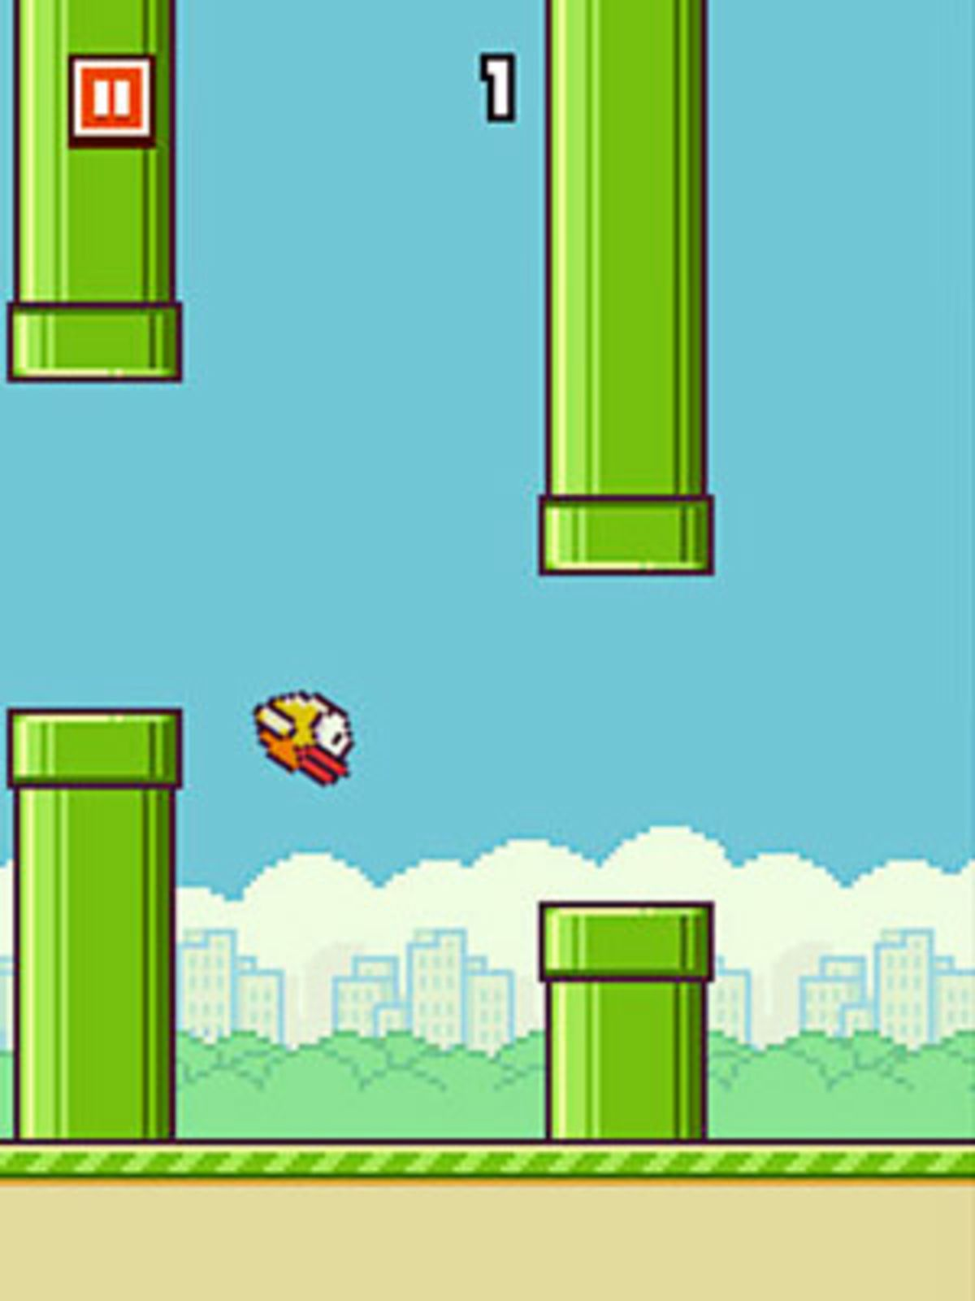

Referensi game 2

**Basketball Shooter 2D – Objectif Game**

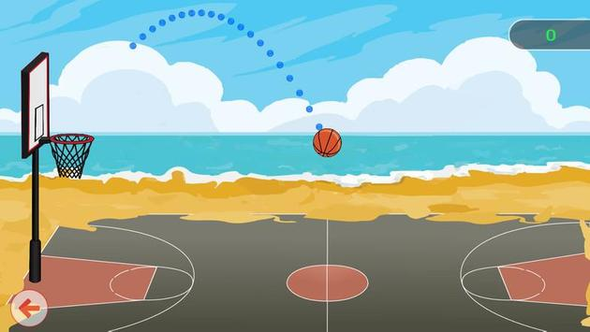

Memasukkan Object berupa bola basket kedalam ring untuk mendapatkan skor.

Konsep Game

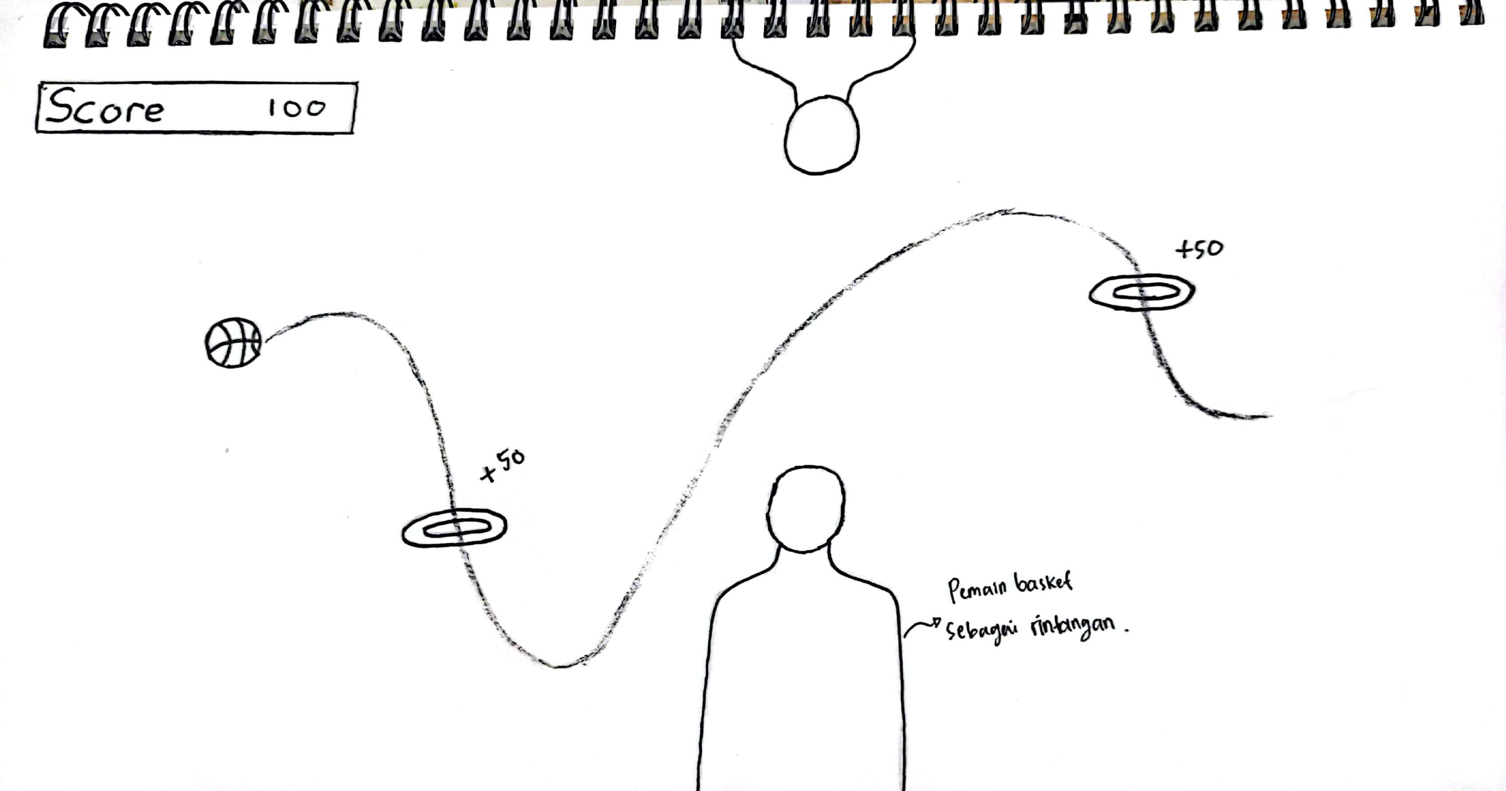

Pada saat game dimulai, pemain akan menggerakkan object berupa bola basket menggunakan LMB. Tekan LMB untuk menggerakkan object keatas dan melepaskan LMB untuk menggerakkan bola basket kebawah. Pemain juga jarus memasukkan bola basket ke dalam ring basket untuk mendapatkan score. Pemain akan mendapatkan 50 point setiap memasukkan bola ke ring sembari menghindari rintangan berupa pemain bola basket yang menghadang pemain. Ketika bola tidak masuk kedalam ring, maka pemain tidak akan mendapatkan score. Pada saat object menyentuh rintangan maka akan Game Over. Objective dari game ini adalah kumpulkan score sebanyak banyaknya.